ECM
Il Corso è stato accreditato nel Programma Nazionale ECM AGENAS.

ID EVENTO: 291 - 364783 ED. 1
DURATA SESSIONI ACCREDITATE: 15 ore
CREDITI: 10,5
PARTECIPANTI ACCREDITATI: 200
RESPONSABILE SCIENTIFICO: dott. Fabio Monica
OBIETTIVO FORMATIVO: n. 3 - Documentazione clinica. Percorsi clinico-assistenziali diagnostici e riabilitativi, profili di assistenza - profili di cura

PROFESSIONI & DISCIPLINE ACCREDITATE:
MEDICI CHIRURGHI
specialisti in
- Gastroenterologia;  - Malattie Metaboliche e Diabetologia;  - Medicina Interna;  - Oncologia;  - Radioterapia; | - Chirurgia Generale;  - Radiodiagnostica;  - Medicina Generale (Medici di Famiglia)  - Scienza dell’alimentazione e dietetica

DIETISTI

PERCORSO CREDITI ECM
Per chi volesse seguire il percorso ECM, ecco le indicazioni per accedere alla piattaforma dove si dovrà effettuare il test ECM e da cui si potranno scaricare i relativi attestati.

La procedura di iscrizione alla piattaforma ECM online deve essere portata a termine entro le 24:00 di giovedì 24 novembre 2022 (non sarà possibile iscriversi dopo il termine indicato).

Iscrizione online
L’iscrizione avviene in due fasi:

1. Registrazione al portale edu.runtimes, utilizzando il seguente link:
https://edu.runtimes.it//event/1138/showCard
con inserimento dati richiesti e creazione delle credenziali
(riceverà una mail automatica rispondendo alla quale confermerà la registrazione).

2. Iscrizione all’evento specifico, utilizzando nuovamente il medesimo link e inserendo le credenziali che avrà creato nello step 1.

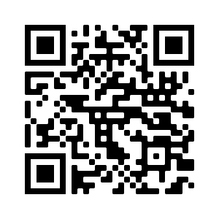

Compilazione test ECM e download attestato
Sino a martedì 29 novembre 2022 sarà possibile, per tutti gli iscritti, svolgere i questionari previsti dalla normativa, e scaricare l’attestato con i crediti ECM in caso di superamento del test finale.
https://edu.runtimes.it//event/1138/showCard

Come previsto dalla normativa vigente, è consentito 1 solo tentativo di superamento della prova (75% risposte corrette)

